

**Institución Educativa Miguel de Cervantes Saavedra**

**Guía de aprendizaje N.2**

**Física**

**Jornada: Sabatina**

**Ciclo: V (Decimo)**

**Docente: Juan Camilo Arias**

**Nota:** en la siguiente guía encontrara los temas que se trataran en esta unidad, una explicación y algunos enlaces a videos donde se encuentran ejemplos, posteriormente el estudiante debe realizar los ejercicios propuestos y enviar las evidencias en la fecha indicada.

**Magnitudes Físicas y notación científica**

**MAGNITUDES FISICAS**

Medir es comparar la magnitud deseada con otra de su misma especie. La medida en la física es necesaria para obtener el valor más aproximado o exacto de las respectivas magnitudes.

**MAGNITUD:** Es todo aquello que se puede medir con instrumentos (metro, calibrador, balanza, cronometro)

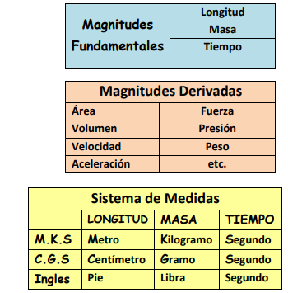

**Unidad de longitud:** El metro es la unidad patrón, lo cual permite medir distancia.

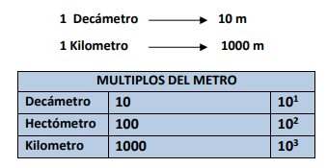

**Unidad de Masa**: El kilogramo es la unidad patrón, lo cual permite medir la cantidad de masa que posee un cuerpo.

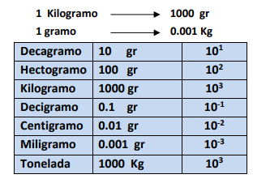

**Unidad de Tiempo:** El segundo es la unidad patrón, lo cual permite medir el suceso que trascurre diariamente.

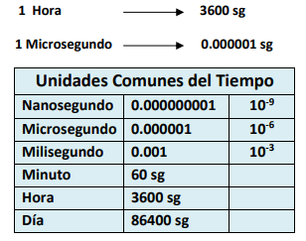

Medir significa comparar la unidad patrón de medida con el objeto o fenómeno de estudio.

**Medición Directa:** Es la comparación de la unidad patrón con el objeto mediante un proceso visual.

**Ejemplo:** Cuando medimos el largo de una puerta, utilizamos el metro para hallar la medición. Para saber cuántos kilos posee un bulto de papa, utilizamos la báscula.

**Medición Indirecta:** Es la medida que se obtiene por medio del empleo de aparatos específicos o cálculos matemáticos

**Ejemplo:** Cuando hallamos el área y el volumen del salón de clase. Aplicamos la siguiente formula.

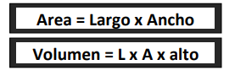

**Notación Científica:**

La notación científica sirve para expresar en forma cómoda aquellas cantidades que son demasiado grandes o demasiado pequeñas en potencia de 10.

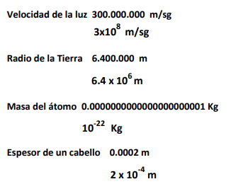

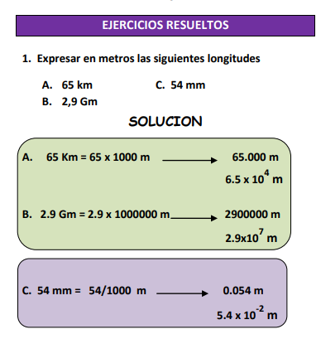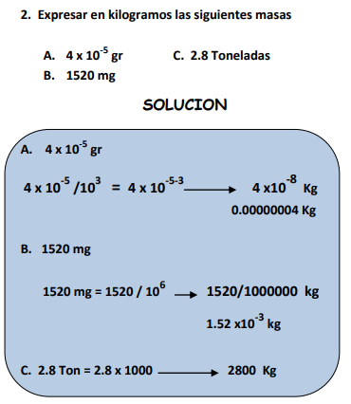

**ACTIVIDADES:**

1. Utilizando la regla, tome las mediciones de una hoja de cuaderno. Calcule el área y exprese su medición en metros cuadrados (M2) y centímetros cuadrados (Cm2).
2. La masa de un camión es de 45.000.000 gr, expresar las unidades en Kilogramos y Toneladas.
3. Con el celular prográmelo como cronometro, calcule el tiempo que tarda una hoja abierta al caer al piso. Repita el proceso anterior con la hoja comprimida. - ¿Que conclusión pude deducir?
4. Expresar en notación científica las siguientes cantidades:

A. 89500000000 mm

B. 2134000000000000 cm

C. 0,0000000034 gr

D. 0,0000008 mg

E. 0,45700 sg

1. Expresar en m/sg las siguientes velocidades:

A. 60 km / h

B. 72 Km / h

C. 100 km / h

1. Efectuar las siguientes conversiones:

A. Expresar en metros 3,5 Hm

B. Expresar en centímetros 120 Km

C. Expresar en gramos 3680 mg

D. Expresar en Kilogramo 123 gr

E. Expresar en segundos 1 año

1. Convertir 15.250 gramos a:

A. Toneladas B. Kilogramos C. Miligramos

|  |  |
| --- | --- |
| **Valoración** | Las actividades pueden ser enviadas digitalmente por medio de la **plataforma sinapsis** **o correo institucional** juan.arias@migueldecervantessaavedra.edu.co  Debe presentar las actividades realizadas en una carpeta una vez se inicien las clases presenciales.  Fecha de entrega de actividades:  06 de marzo: Inicio de actividades  20 de marzo: Entrega de evidencias. |